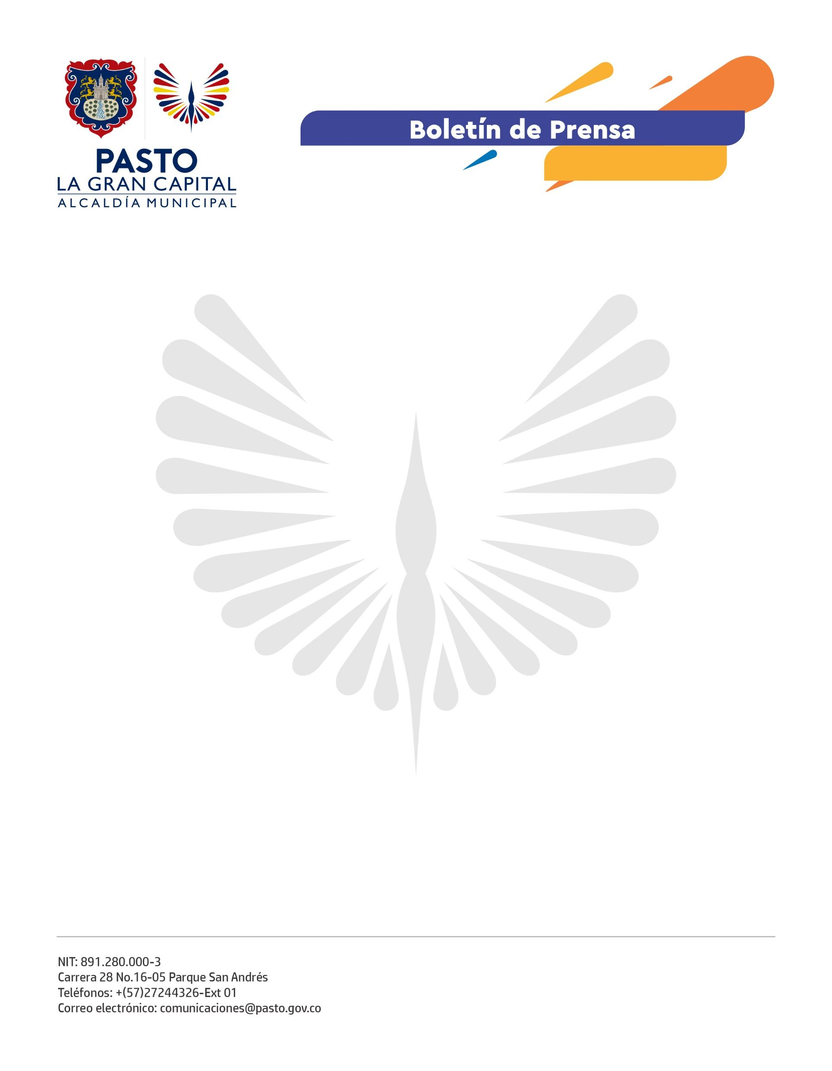
No. 431
15 de julio de 2022

ALCALDE GERMÁN CHAMORRO DE LA ROSA RECIBIÓ RECONOCIMIENTO DE LA MESA DE ASUNTOS RELIGIOSOS POR IMPULSAR LA LIBERTAD DE CULTOS EN EL MUNICIPIO
En la celebración del Día Nacional de la Libertad Religiosa y de Cultos, el Alcalde Germán Chamorro de la Rosa recibió un reconocimiento por parte de la Mesa Municipal de Asuntos Religiosos que destacó su compromiso por impulsar el respeto y la tolerancia hacia las diferentes confesiones.
Al recibir la distinción, el Mandarario Local destacó el trabajo realizado por la mesa en cuanto a la construcción de la Política Publica de Libertad Religiosa y el hecho de garantizar este derecho en diferentes áreas como la educación y lo social.
“El apoyo de este sector es fundamental para la construcción de un territorio incluyente. Pasto es y seguirá siendo una ciudad pionera en impulsar la libertad religiosa y esto se da gracias a la loable labor adelantada por la mesa”, destacó el Primer Mandatario del municipio.
Por su parte, el representante de la Iglesia Ministerial de Jesucristo Internacional e integrante de la mesa, Jairo Montenegro, precisó que la inclusión del sector religioso en el Plan de Desarrollo es reconocer el aporte social hecho por las diferentes organizaciones basadas en la fe.
“Dentro de este trabajo encontramos varias instituciones y entidades dedicadas a prestar ayudas humanitarias, a restaurar hogares y a sacar de la drogadicción y el alcoholismo a algunas personas que han caído en este flagelo. Esa es la misión que estamos cumpliendo como mesa, de la mano de la Administración Municipal”, dijo.
Finalmente, el subsecretario de Justicia y Seguridad, Jimmy Alexander Mosquera, indicó que, durante el evento, se eligieron a quienes representarán a la mesa en el comité interinstitucional, cuya función será ser interlocutores de toda la comunidad religiosa ante las secretarías y dependencias de la Alcaldía de Pasto para que, en dichos entornos, puedan continuar divulgando la libertad de cultos en el municipio.

